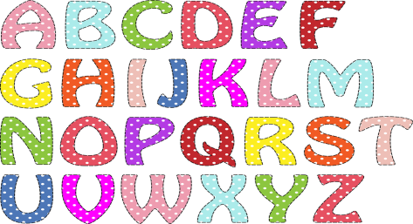
Veckobrev vecka 47
Den här veckan har vi värmt våra 5 olika pulver. Det blev en doft av sockervadd som spreds sig i klassrummet, till elevernas förtjusning. Ett pulver är alltså avslöjat redan. De övriga fyra får vi reda på vid nästa tillfälle.
I matten har vi avslutat det lila schemat. I nästa vecka gör diagnosen. Om ytterligare en vecka har vi ett större matteprov där vi ser vad vi kommer ihåg av det vi hittills jobbat med.
I svenskan har vi arbetat med veckans ord, tyst läsning, alfabetet och läsförståelse. I engelskan arbetar vi med kapitel 8; who is who. I det här området tar vi upp olika klädesplagg och hur man säger att man har dem på sig.
I SO håller vi på och avslutar kristendomen. Vi har bland annat sett en film om Jesus: Jesus, ett familjeäventyr. Där har eleverna fått se berättelser de har läst om. Man får höra kommentarer som ”åh, det här har vi ju läst!”. Riktigt givande! Vi kommer att avsluta med ett förhör där eleverna får visa vad de tagit till sig efter all undervisning. Eleverna ska inte läsa på inför provet.
Vi har under en längre tid haft problem med att en elev i fyran blir utsatt för elakheter i form av lappar som hittas i bänk, väska och jackficka. Idag bestämde vi oss för att plocka ut alla elever en och en för att prata med dem. Detta på grund av att den senaste lappen innehöll ett hot, som vi ser allvarligt på. Vi gjorde detta med rektors fulla stöd. Vi har inte hunnit prata med riktigt alla elever och fortsätter därför på måndag. Vad har vi då pratat med eleverna om? Vi har frågat om de hört, sett eller på annat sätt fått några signaler om vad det är som pågår. De har även fått berätta hur de känner inför detta. Många elever tycker att det som händer är oerhört obehagligt. De är väldigt ledsna å den utsatte elevens vägnar. Det kan vara bra för er där hemma att känna till detta eftersom det påverkar era barn.
I nästa vecka ska vi åka skridskor på onsdag. Då måste alla fyror börja redan kl.8.20 i klassrummet. Det innebär att de elever i 4:1 som i vanliga fall har sovmorgon/fritids/slöjd på onsdag ska vara i klassrummet direkt på morgonen. Eleverna åker skridskor på förmiddagen och äter i bamba när vi är tillbaka. Man får ha med sig en liten fika. Vi har lektioner efter lunch som vanligt. Se bifogad fil.

Läxor i nästa vecka:
Onsdag: Mattetabeller.
Torsdag: Veckans ord.
Fredag: Engelska. Trevlig helg!/ Daniel och Christina

